Задания 2 тура, 9 класс

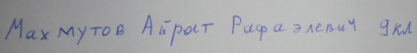

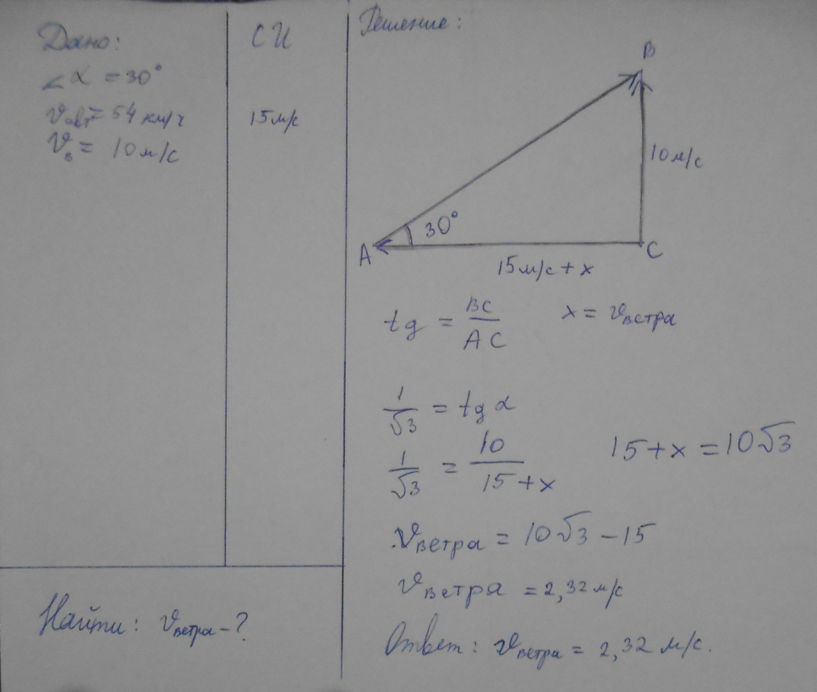1.Определить скорость встречного ветра, если при движении автобуса со скоростью 54 км/ч капли дождя, имеющие вертикальную составляющую скорости 10 м/с, образуют на оконном стекле автобуса полосы под углом  = 300. Показать векторы скоростей.

2.Тело соскальзывает из точки А в точку В один раз по дуге АМВ, другой по дуге АКВ (рис.). Коэффициент трения один и тот же. В каком случае скорость тела в точке В больше? Обосновать ответ с использованием рисунка.

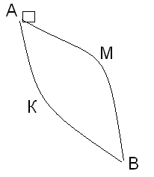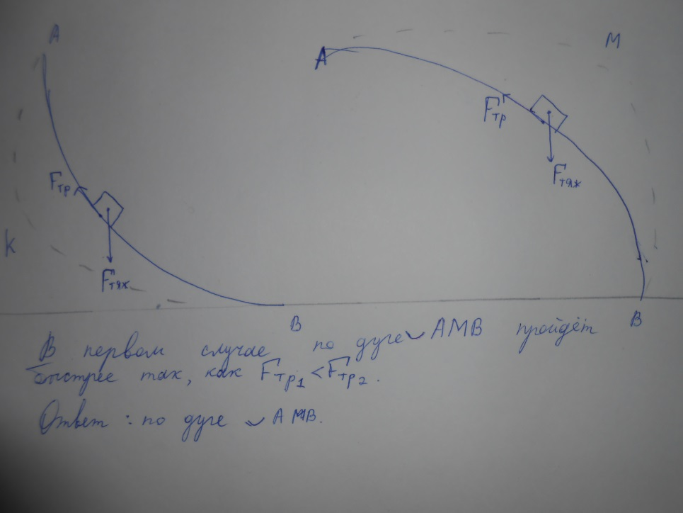По рисунку видно, что в точке М скорость тела увелечивается.

3. В термос, содержащий 1 кг льда при температуре – 10 0С вливают 10 г воды, имеющей температуру +10 0С. Найдите температуру смеси после установления теплового равновесия. *св* = 4200 Дж/кг∙ 0С, *cл* = 2100 Дж/ кг∙0С,  = 334 кДж/кг

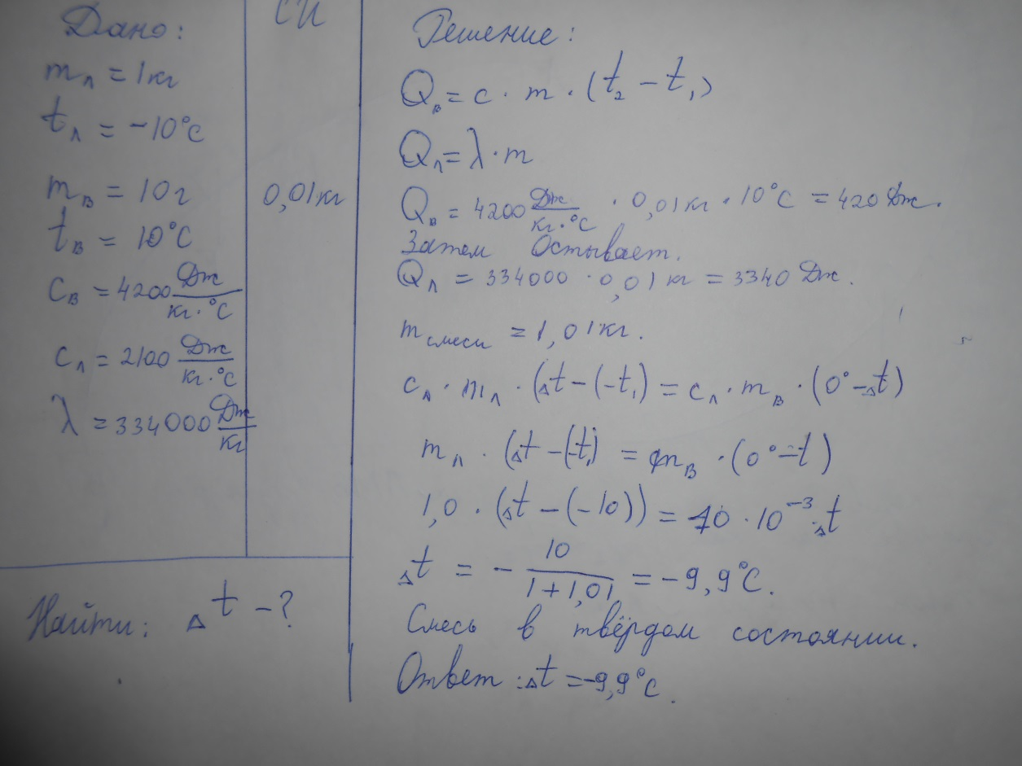

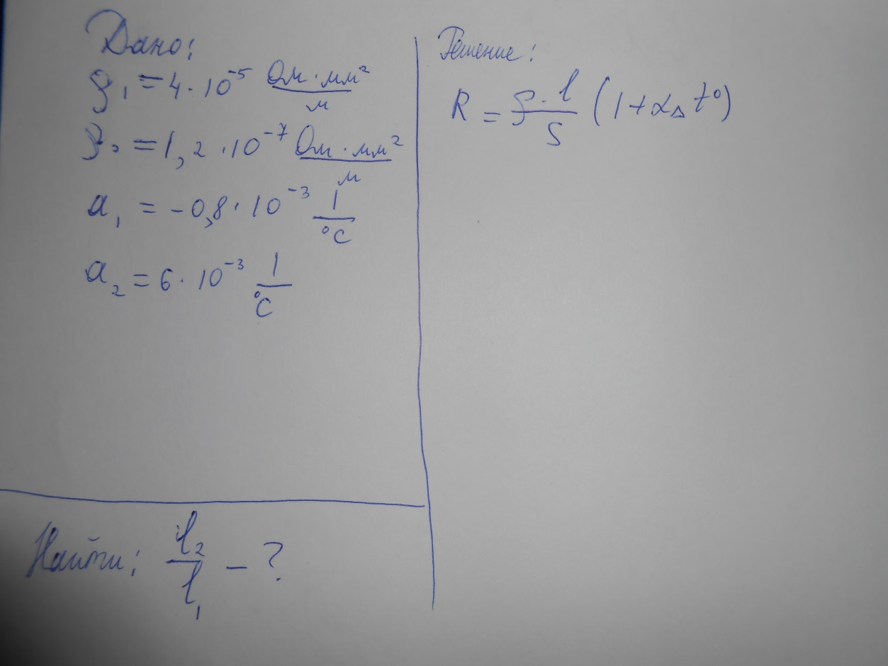4.Угольный стержень соединен последовательно со стальным. Толщина их одинакова. При каком соотношении длин сопротивление данной комбинации не зависит от температуры? = 4 ∙10-5 Ом∙ м, = 1,2 ∙10-7 Ом∙ м,  = - 0,8 ∙10-3 1/0С,  = 6∙ 10-3 1/0С

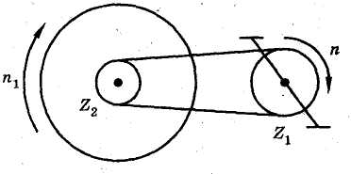5. Диаметр колеса велосипеда «Пенза» d1 = 70 см, ведущая зубчатка имеет Z1 = 48 зубцов, а ведомая Z2 = 18 зубцов (рис.). С какой скоростью движется велосипедист на этом велосипеде при частоте вращения педалей n = 1 об/с? С какой скоростью движется велосипедист на складном велосипеде «Кама» при той же частоте вращения педалей, если у этого велосипеда соответственно d2 = 50 см, Z1 = 48 зубцов, Z2 =15 зубцов?

5. Ответ: -

6. Пустой металлический сосуд высотой 12 см находится в воде, при этом дно сосуда находится на глубине 5 см. В сосуд медленно наливают воду. Выразите графически зависимость глубины погружения сосуда от высоты столба жидкости в сосуде.

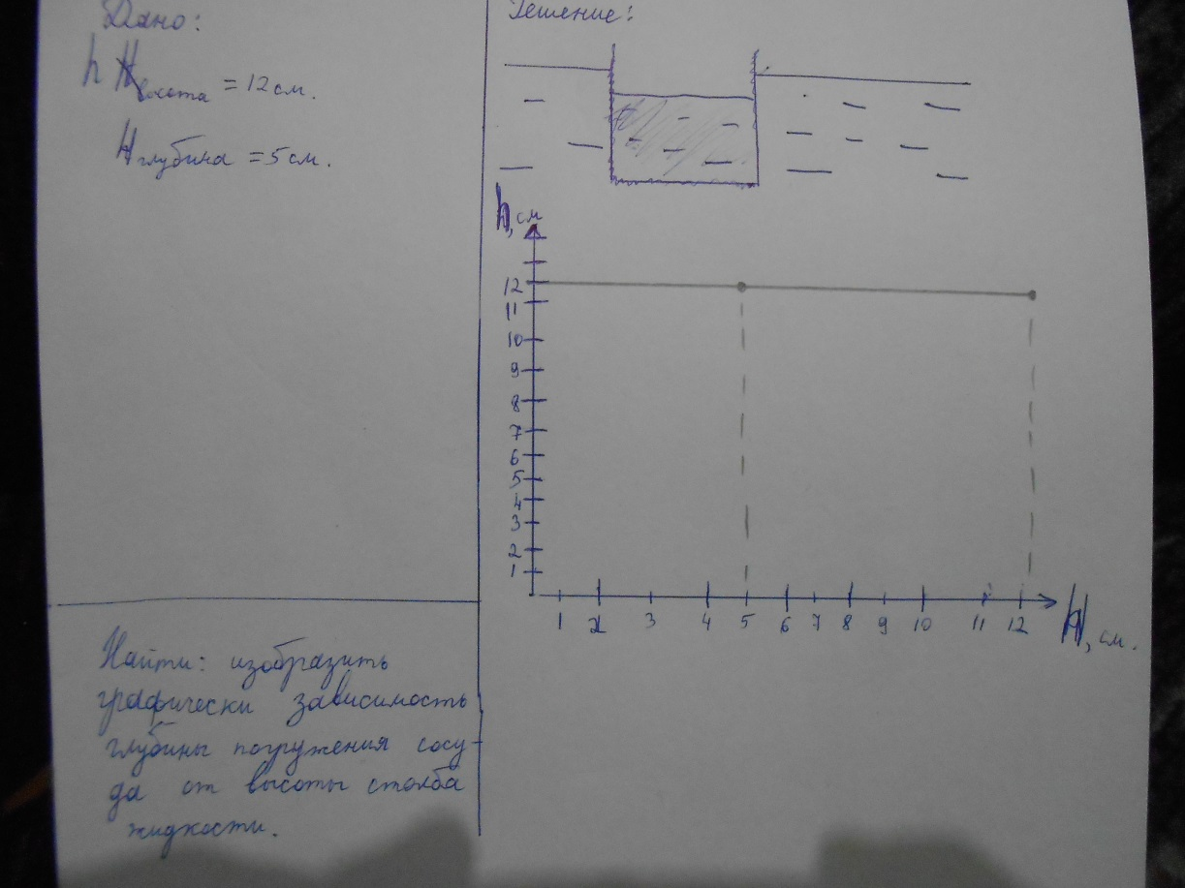

7. Ответ: -